МИНОБРНАУКИ РОССИИ
Федеральное государственное бюджетное образовательное учреждение
высшего образования
«МИРЭА – Российский технологический университет»

РТУ МИРЭА
Институт Информационных технологий

Кафедра Математического обеспечения и стандартизации информационных технологий

Отчет по первому блоку практических работ №1 - 4

по дисциплине «Системное программное обеспечение»

Тема практической работы: «Командная строка Linux»

Выполнил:  Студент группы: ИВБО-02-21 | Хоптяный Андрей Сергеевич
Проверил: | ассистент Воронцов Ю.А.

МОСКВА 2022 г.
Оглавление
РТУ МИРЭА 1
Практическая работа №1 3
Практическая работа №2 4
Практическая работа №3 5
Практическая работа №4 6
Заключение 7

Практическая работа №1
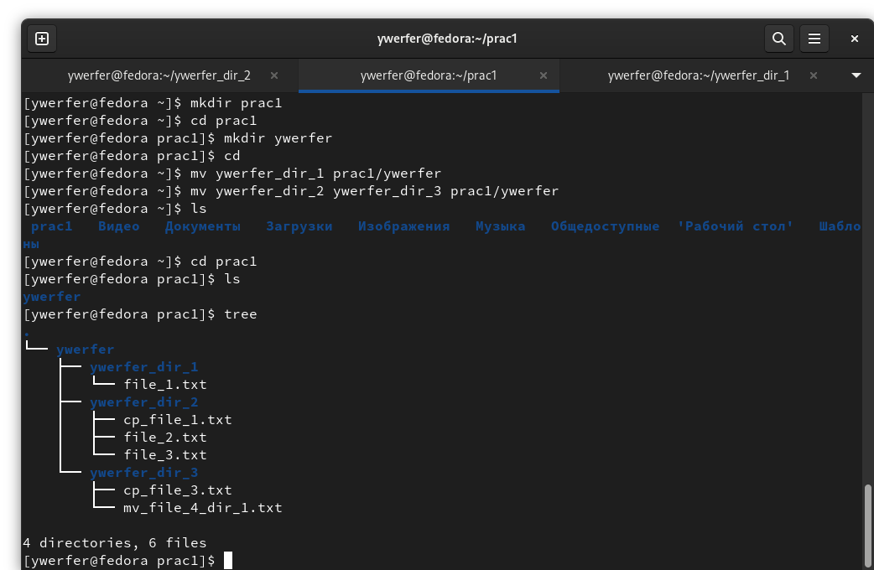

Рисунок 1 - процесс создания структуры каталогов

В результате проделанной работы представленной на рис.1, была получена желаемая структура каталогов.

Практическая работа №2

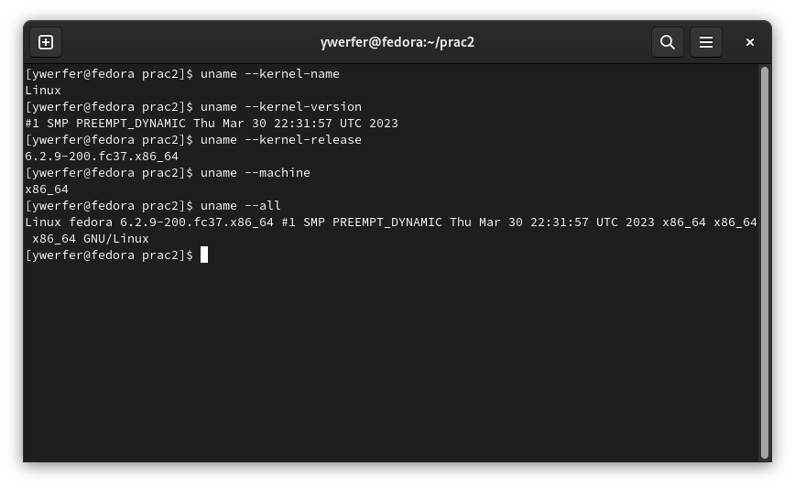
Рисунок 2 - запуск команды uname с разными ключами

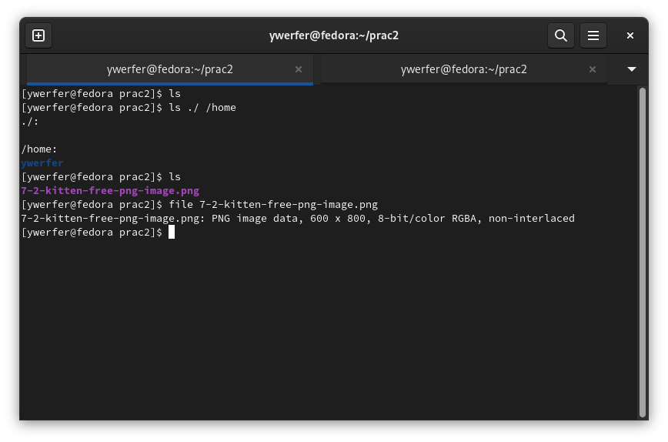
Рисунок 3 - запуск команд ls и file

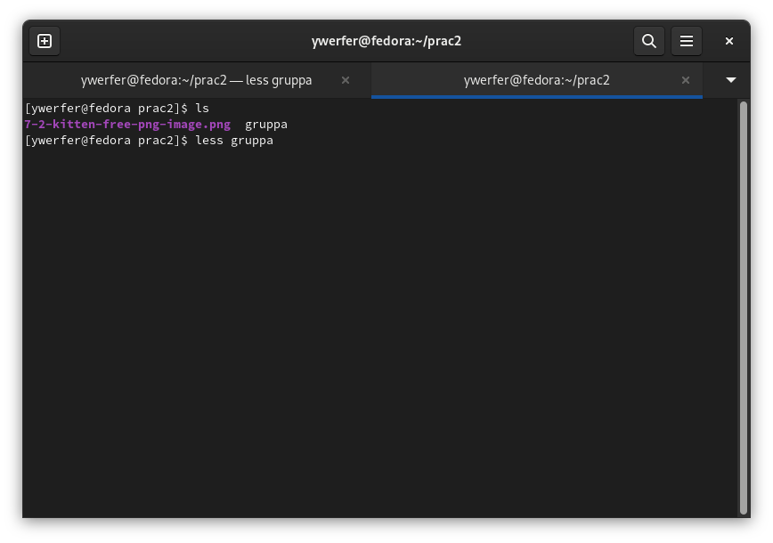
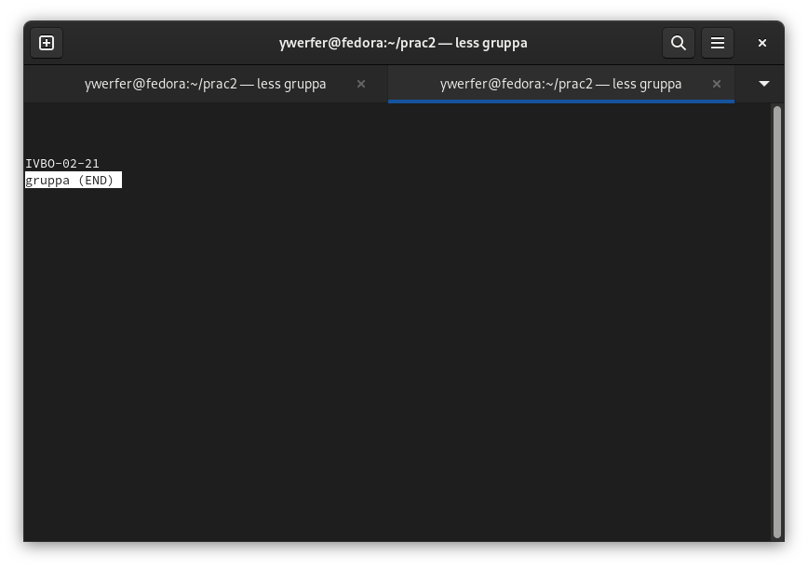
Рисунок 4 — запуск команды less

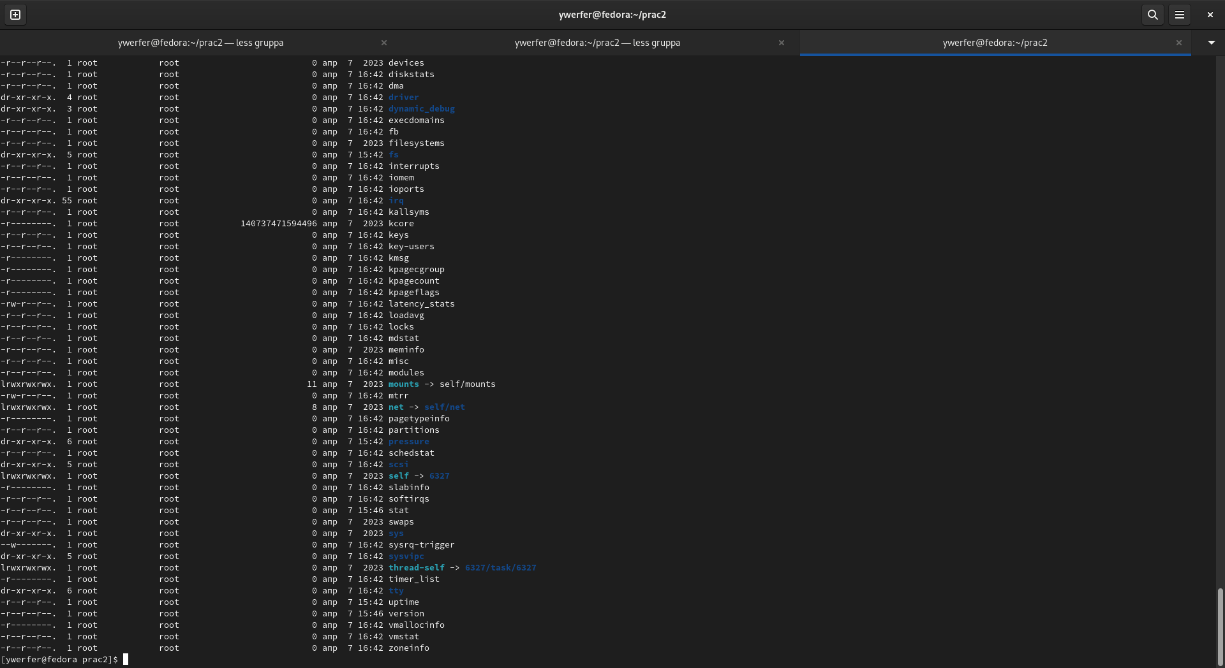
Рисунок 5 - исследование директории /proc
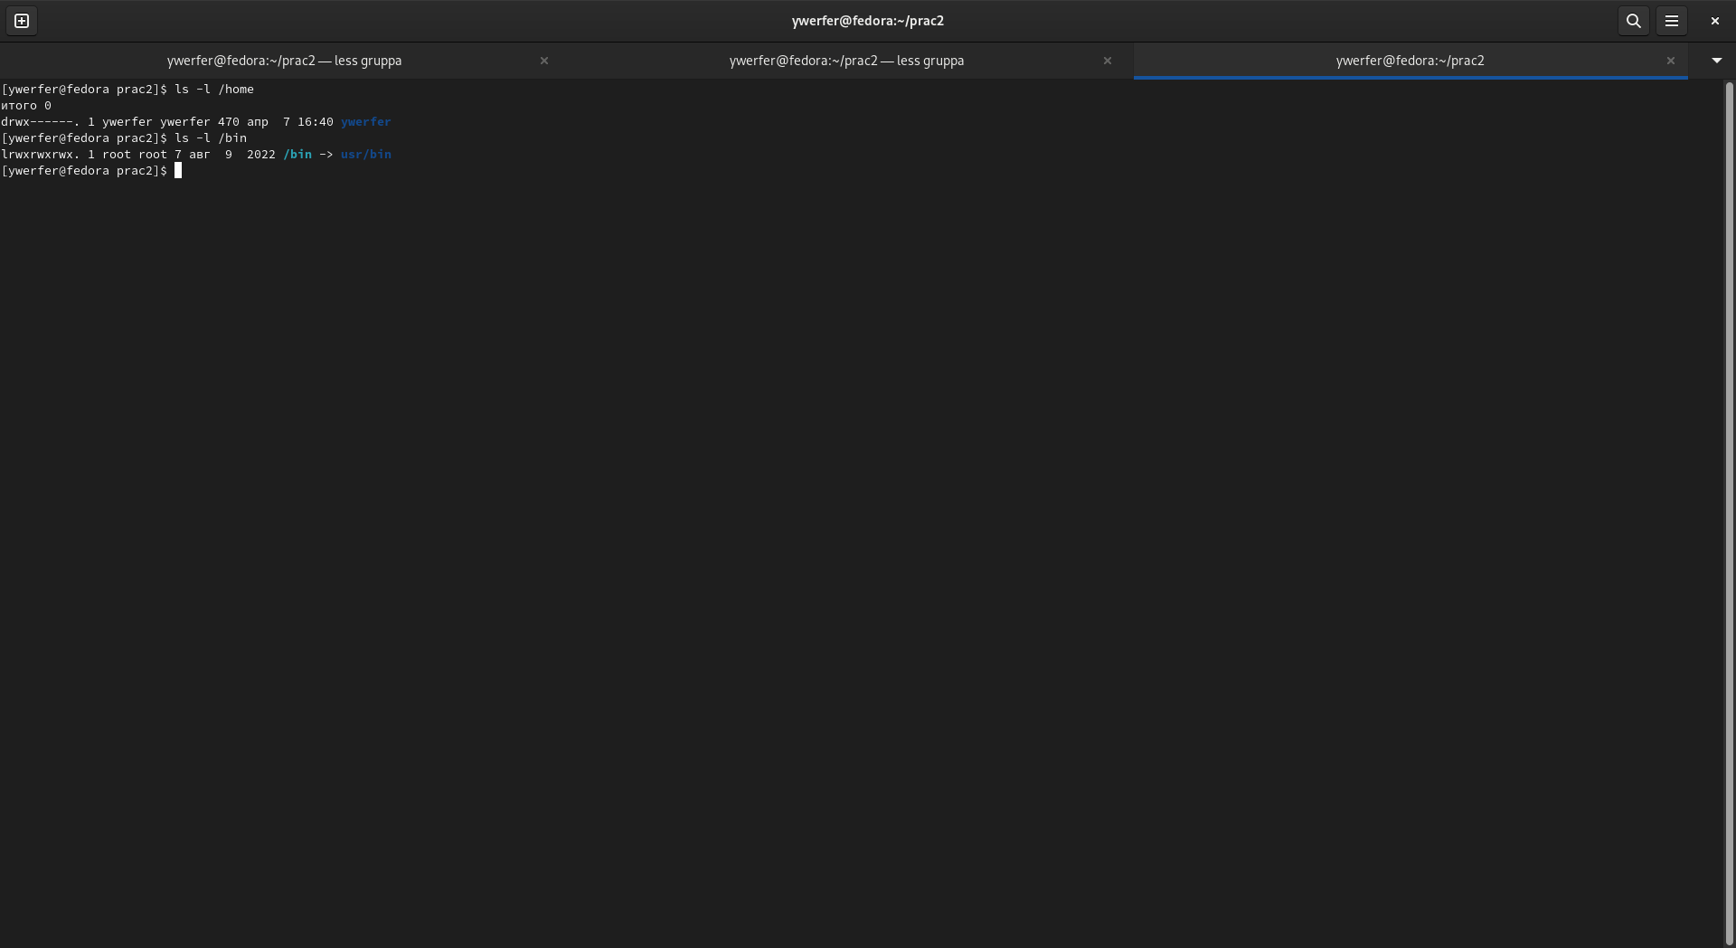

Рисунок 6 - исследование директорий /bin и /home

Практическая работа №3

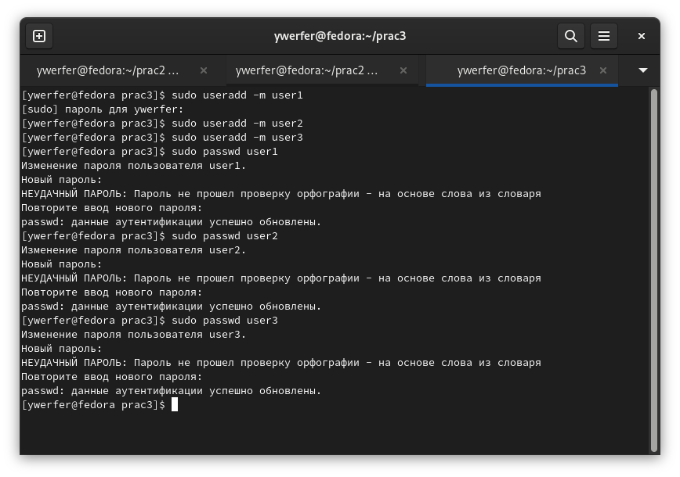
Рисунок 7 - создание пользователей
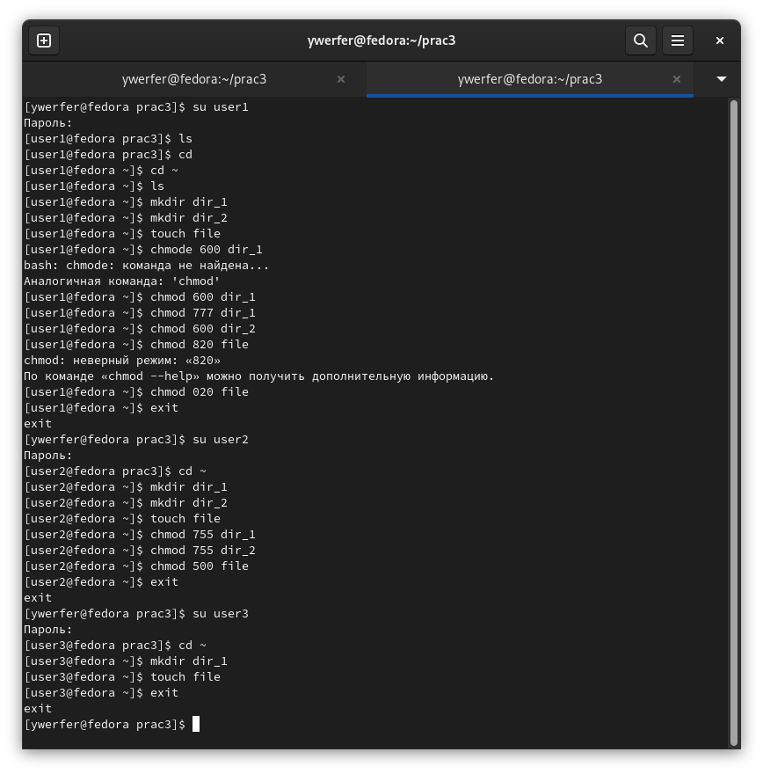

Рисунок 8 - создание директорий и файлов
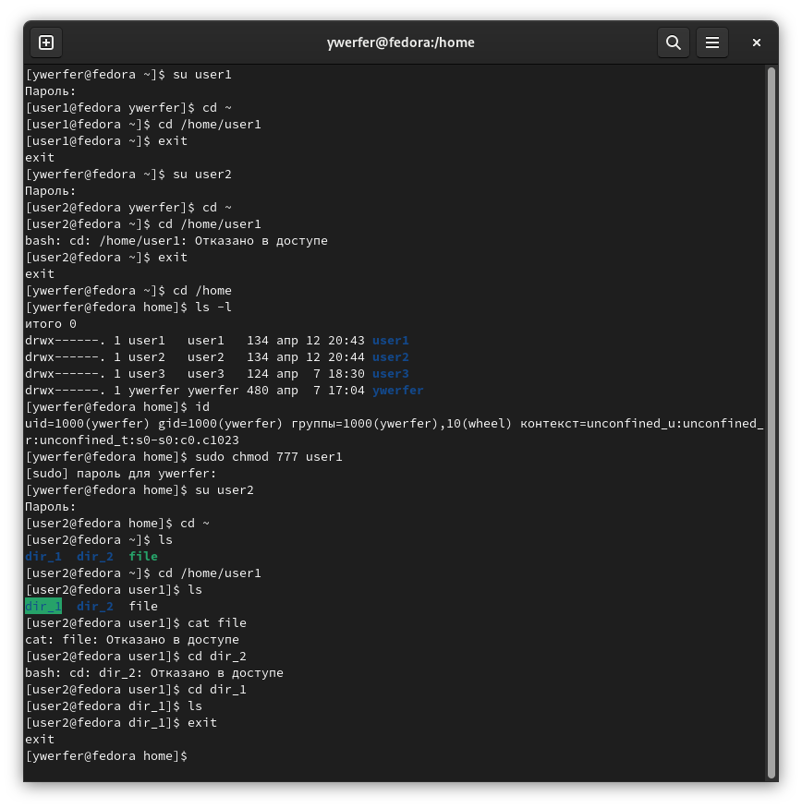

Рисунок 9 — вход в домашнюю директотрию другого юзера

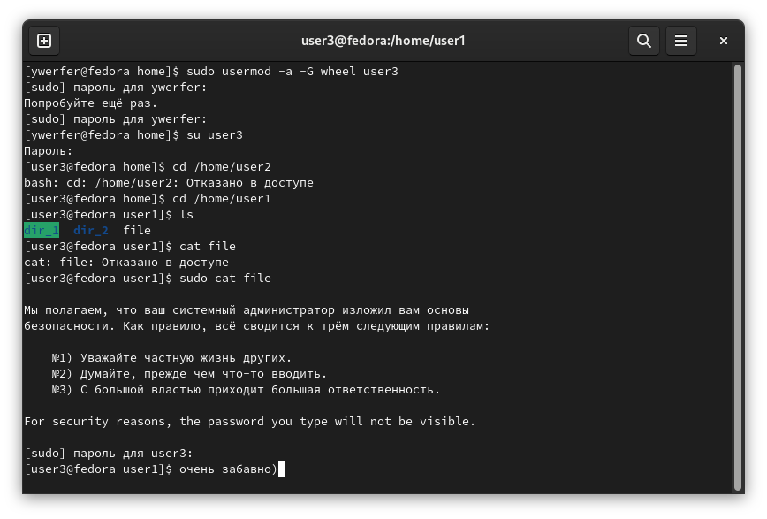
Рисунок 10 — добавление юзеру группы wheel, попытки подключения

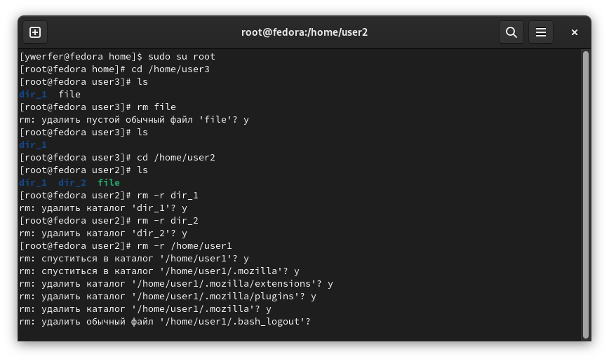
Рисунок 11 — выполнение операций от root

Практическая работа №4

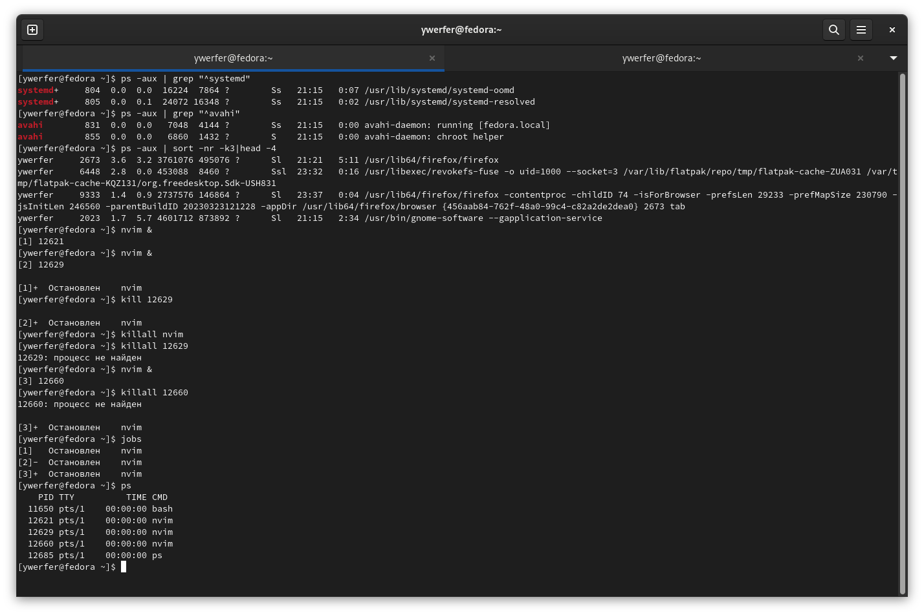
Рисунок 12
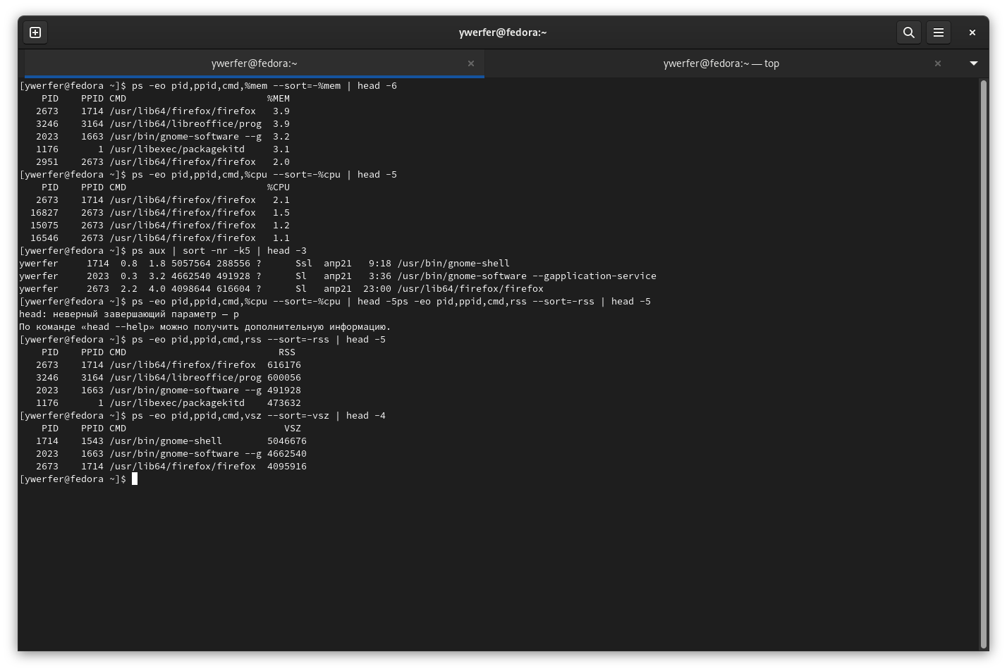
Рисунок 13
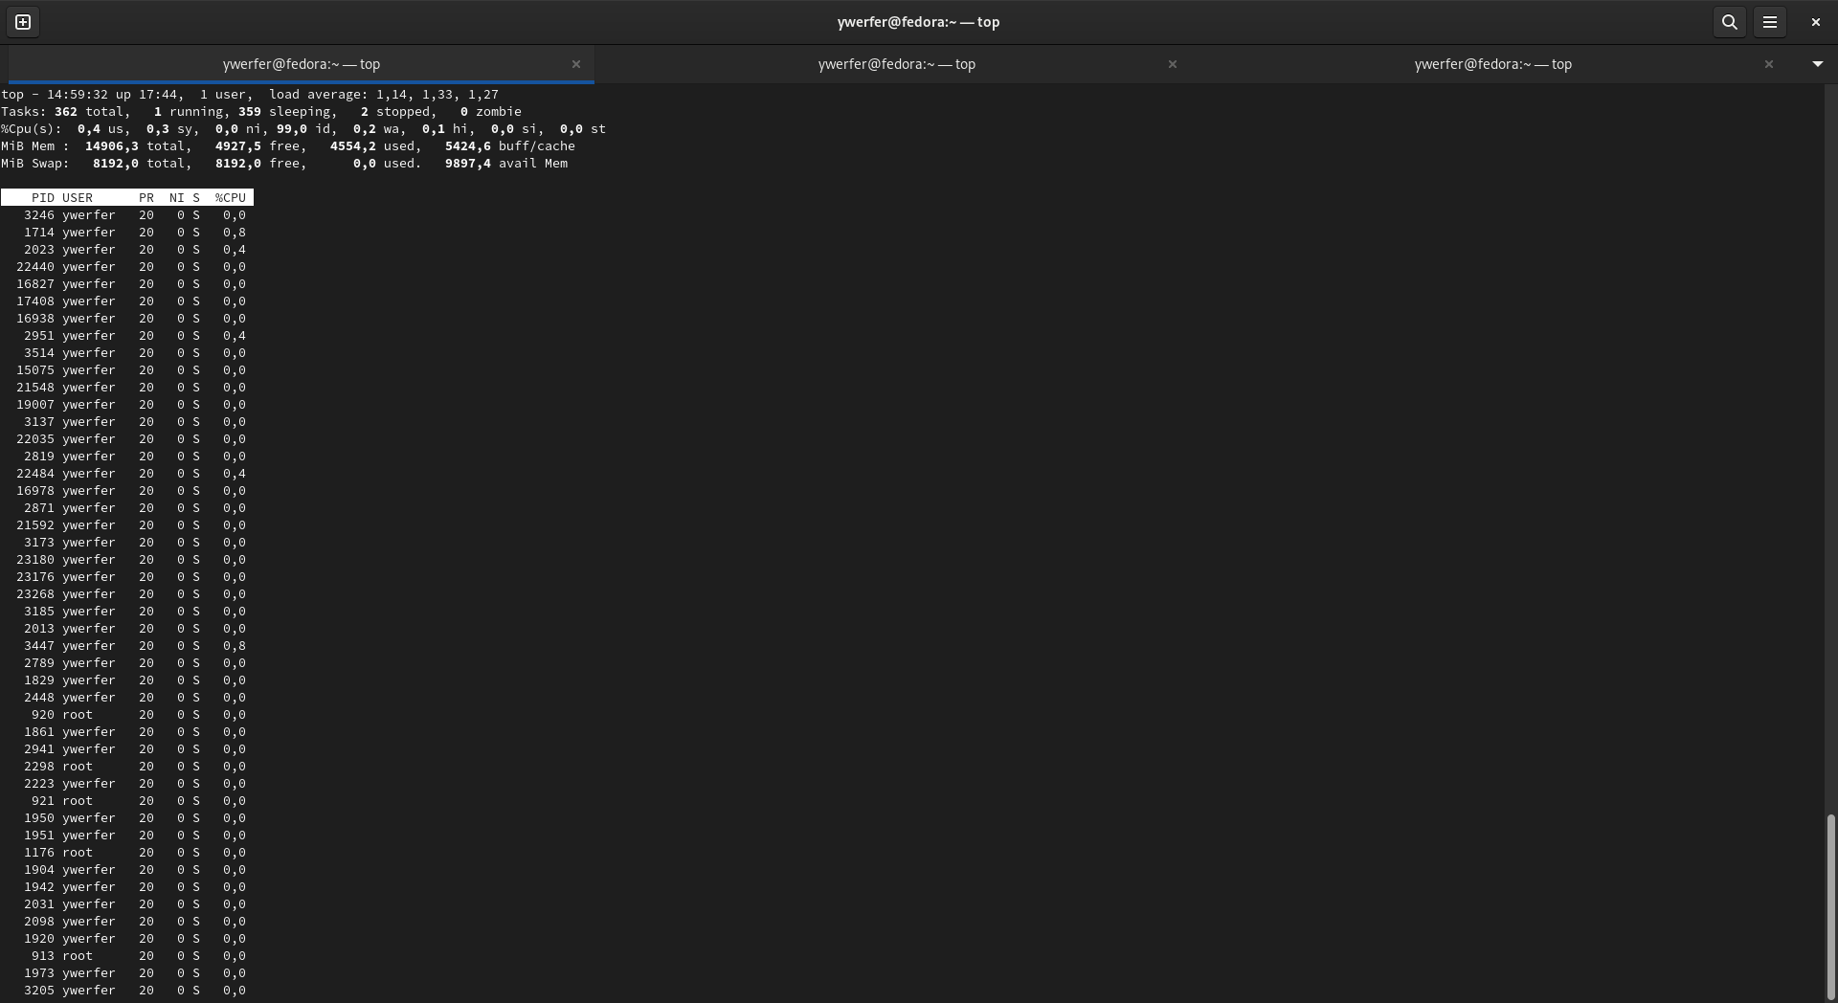
Рисунок 14
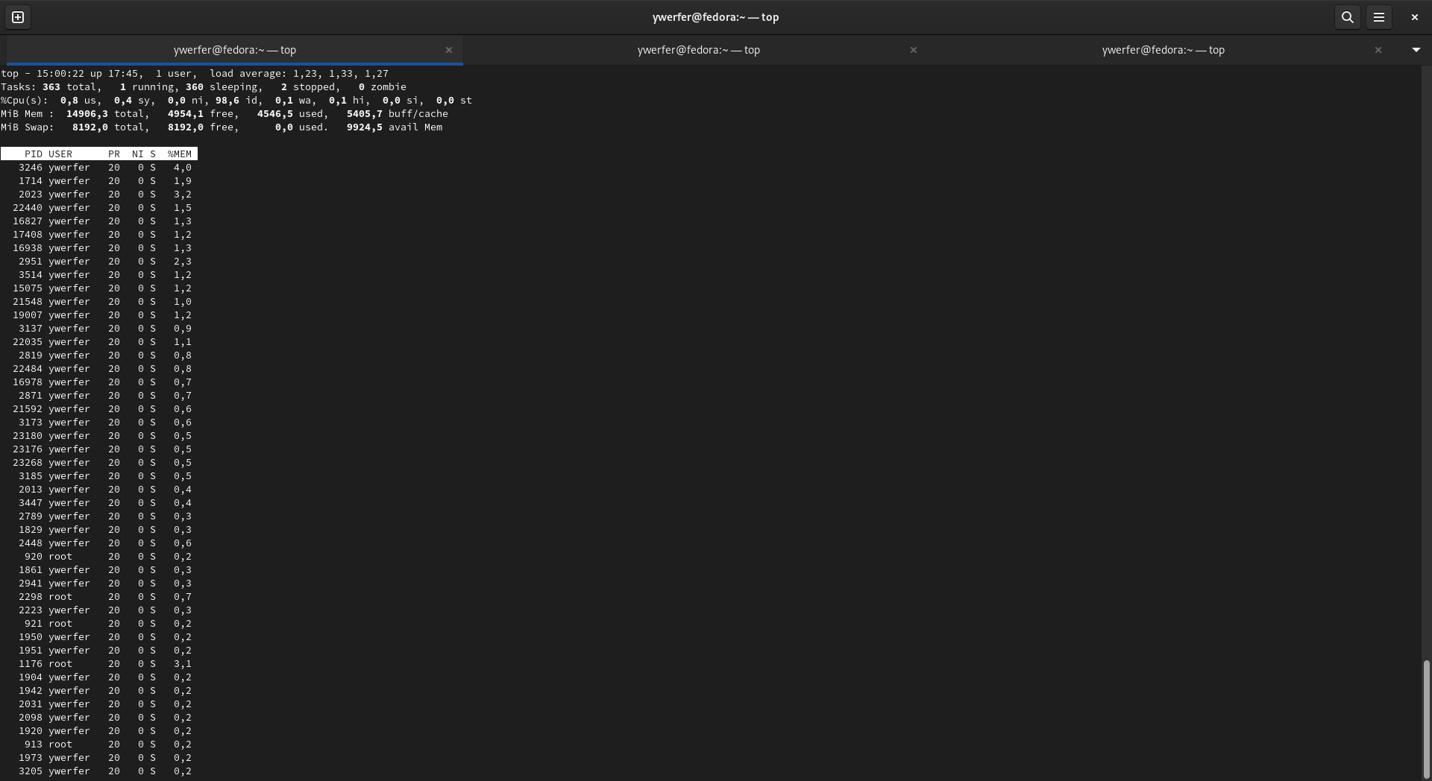
Рисунок 15
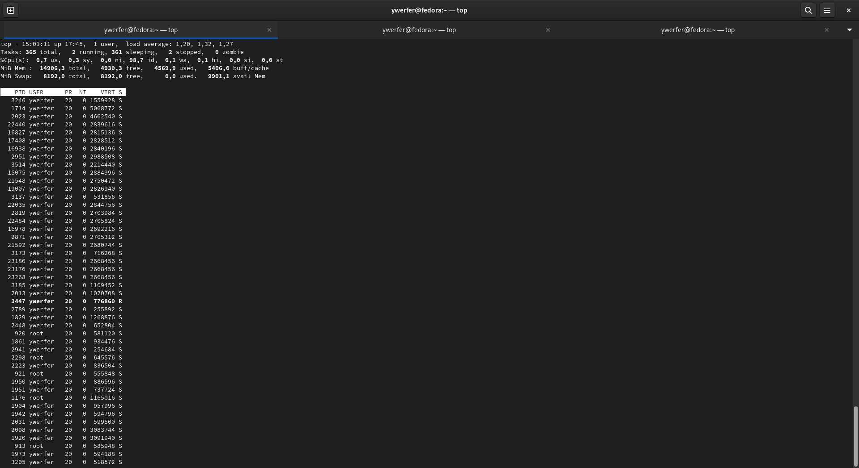
Рисунок 16
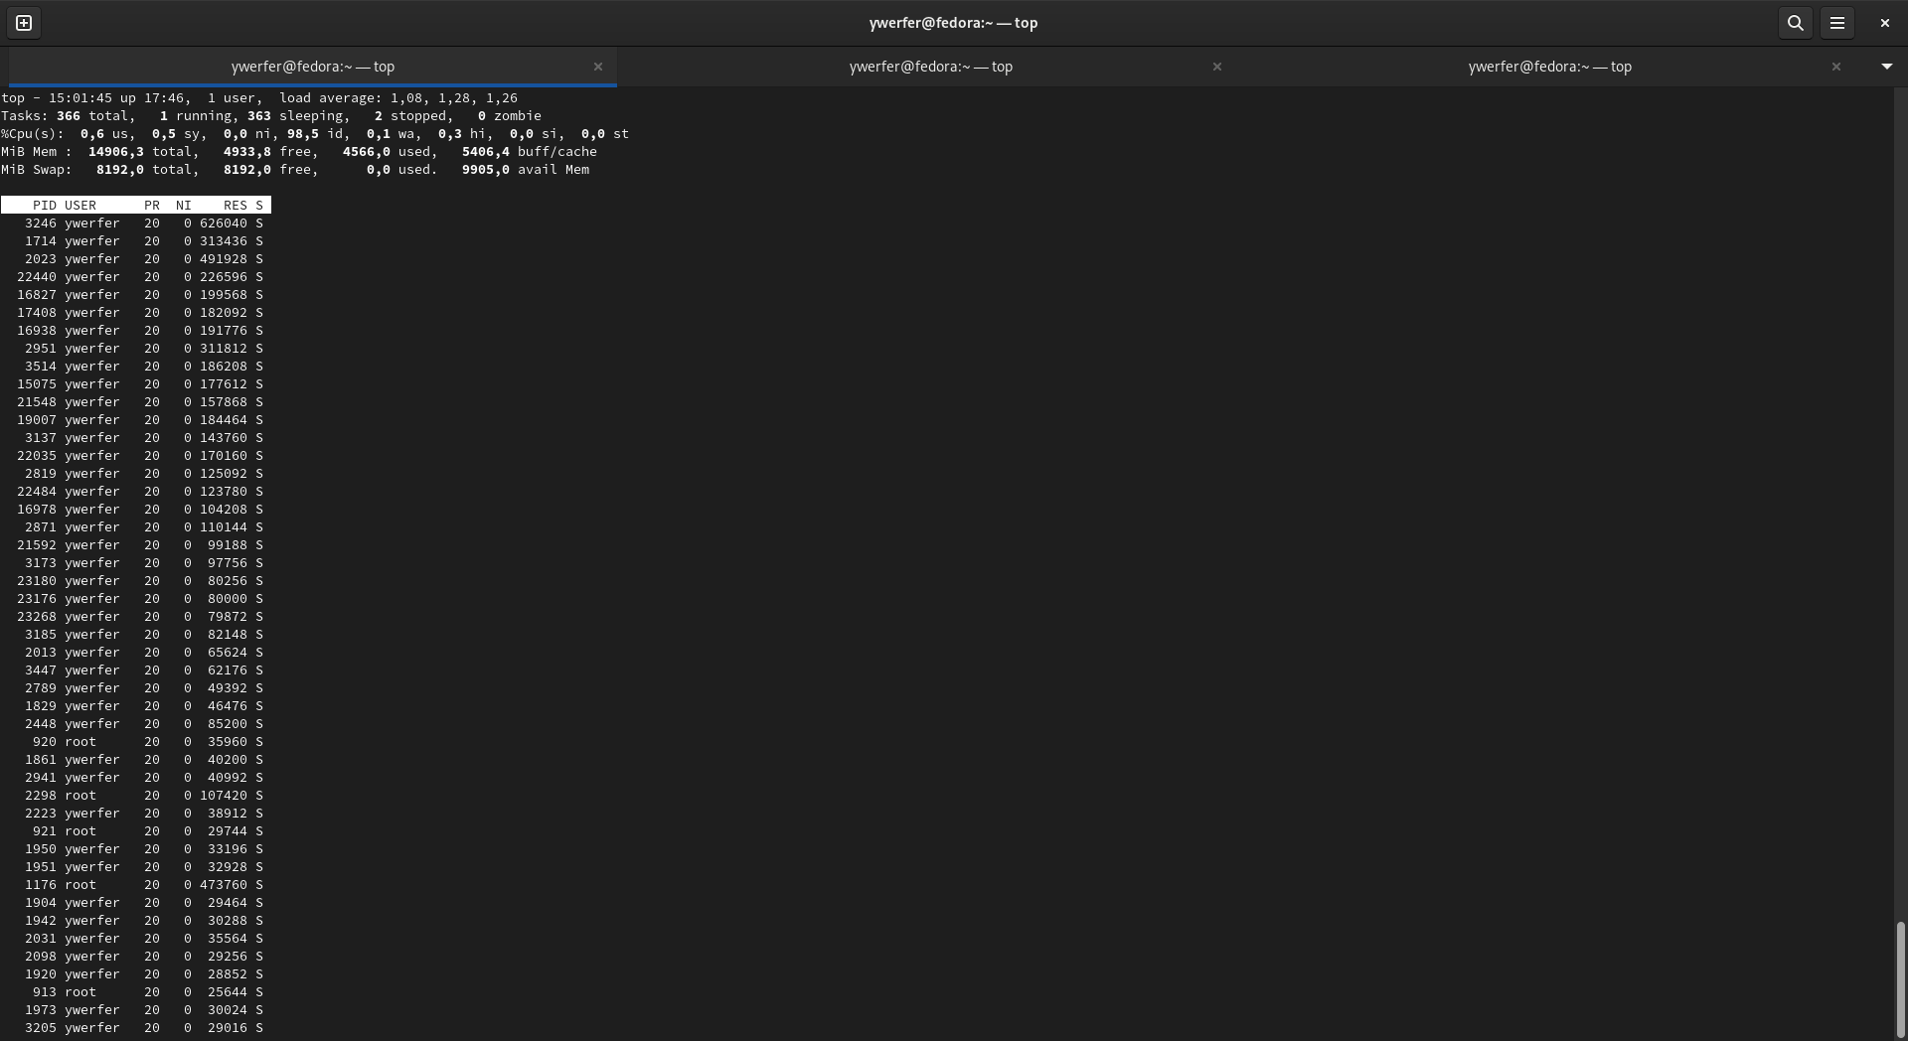
Рисунок 17

Заключение

